Создание ГКР-сенсоров на основе трековых мембран и наночастиц серебра, полученных цитратным и электрохимическим методами
Кабарухин В.К.¹ Фадейкина И.Н.^{1,2}
Студент, 1 курс магистратуры
¹Государственный университет «Дубна»,
Факультет естественных и инженерных наук, Дубна, Россия
²НХП ЦПФ ЛЯР Объединённого Института Ядерных Исследований, Дубна, Россия
E-mail: svkaba3@yandex.ru
Перспективным решением задачи увеличения предела обнаружения веществ является создание сенсоров, работающих на эффекте гигантского комбинационного рассеяния (ГКР) света. В работе проводилась иммобилизация НЧ серебра на поверхность трековой мембраны (ТМ) что позволит проводить высокочувствительный анализ веществ на основе эффекта ГКР света. Для этого были решены следующие задачи: синтезированы НЧ серебра цитратным аналогично описанному в литературе способу [1] и электроискровым методами аналогично [2]; путем центрифугирования проведена очистка полученных НЧ; далее НЧ были иммобилизованы путем фильтрования на ТМ, предварительно модифицированных раствором полиэтиленимина; для оценки эффективности проведенной иммобилизации проводили сравнение эффекта ГКР на тестовом веществе 4-аминотиофеноле (4-АТФ).
Полученные частицы стабильны во времени, определенное значение ζ-потенциала составляет -50,9 мВ; -33,2 мВ; -25,8 мВ для неочищенных, очищенных НЧ, полученных цитратным методом, и НЧ, полученных электро-искровым методом, соответственно. Полученные частицы имеют преимущественно сферическую форму. Из UV-VIS спектров полученных растворов НЧ (Рис. 1.) можно сделать вывод о высокой степени иммобилизации неочищенных цитратных и электроискровых НЧ на ТМ по уменьшению максимума поглощения в области ~420 нм, соответствующего плазмонному резонансу [2].
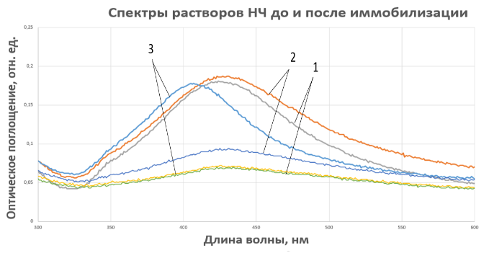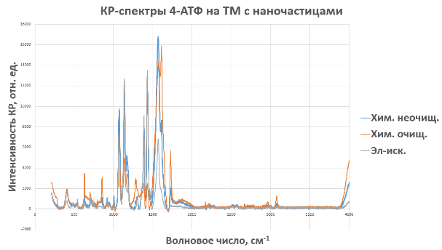
Рис. 1. Слева - Спектры растворов НЧ до и после иммобилизации на ТМ 1 – цитратные неочищенные частицы, 2 – цитратные очищенные частицы, 3 – НЧ, полученные электроискровым методом. Справа - КР-спектры 4-АТФ на ТМ с различными НЧ.
По интенсивности полосы поглощения на ~1430 см-1, соответствующей νNN+δCH сделан вывод, что наибольший эффект ГКР света показали НЧ, полученные электро-искровым методом.
Литература
1. Pryshchepa O., Pomastowski P., Buszewski B. Silver nanoparticles: Synthesis, investigation techniques, and properties // Advances in Colloid and Interface Science. 2020. Vol. 284. P. 102246.
2. Криставчук О.В. et al. Наночастицы золота и серебра в методах оптической молекулярной адсорбционной спектроскопии // Коллоидный журнал. 2019. Vol. 74, № 1. P. 26–38.

